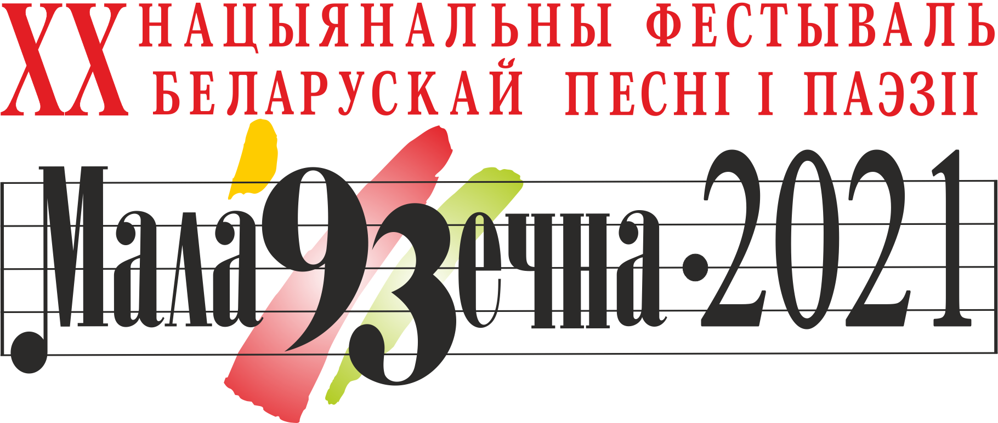

ПРАГРАМА
ХХ Нацыянальнага фестывалю беларускай песні і паэзіі
“МАЛАДЗЕЧНА – 2021”,
прысвечанага 20-годдзю фестывалю
11 – 12 чэрвеня 2021 года

Першы дзень – 11 чэрвеня
Гарадскі парк – агароджа парка ўздоўж вул.Вялікі Гасцінец
 | Арт-праект “Фестывальны шлях” – размяшчэнне банераў, якія адлюстроўваюць яскравыя моманты з гісторыі фестывалю
Вуліцы горада, плошчы, гарадскі парк
 | Праект “Роднае слова” – размяшчэнне на білбордах, інфармацыйна-рэкламных стэндах вершаваных радкоў паэтаў-класікаў, сучасных творцаў аб родным слове
Выставачная зала Палаца культуры
10⁰⁰ | Выстава “Фестываль. Духоўнасць. Культура”
Канцэртная зала Палаца культуры
10³⁰ | ІІ тур рэспубліканскага этапу Нацыянальнага конкурсу маладых выканаўцаў беларускай эстраднай песні
15⁰⁰ | III тур рэспубліканскага этапу Нацыянальнага конкурсу маладых выканаўцаў беларускай эстраднай песні ў суправаджэнні Заслужанага калектыву Рэспублікі Беларусь “Нацыянальны акадэмічны канцэртны аркестр Беларусі”
Пляцоўкі – Цэнтральная плошча, вул. Прытыцкага
12⁰⁰ | “#Творчы квартал Міншчыны”
Мінскі абласны тэатр кукал “Батлейка”
12⁰⁰ | Спектакль”Казкі з куфэрка” для дзяцей малодшага ўзросту
Мінскі абласны краязнаўчы музей
12³⁰ | “Спявак культуры края” – персанальная выстава скульптара, уражэнца Мінскай вобласці, лаурэата Дзяржаўнай прэміі Рэспублікі Беларусь Аляксандра Фінскага
Канцэртная зала Маладзечанскага музычнага каледжа імя М.К.Агінскага
13⁰⁰ | “Гісторыя і сучаснасць. Музычныя інструменты розных эпох” – аўтарскі праект кампазітара Дзмітрыя Лыбіна
Пляцоўка – Цэнтральная плошча
15⁰⁰ | Канцэртная праграма “Маладзечна – творчы горад”
Малая зала Палаца культуры
15⁰⁰ | Праект “Асоба эпохі” – творчая сустрэча з народным артыстам Беларусі Леанідам Захлеўным
Канцэртная зала Маладзечанскага музычнага каледжа імя М.К.Агінскага
16⁰⁰ | Канцэртная праграма “Музыка беларускіх кампазітараў” народнага духавога аркестра Маладзечанскага музычнага каледжа  імя М.К.Агінскага
КУП “Тэлевізійная вяшчальная сетка” тэлепраграма “МКТБ”
17⁰⁰ | Тэлеперадача “У аб’ектыве” з удзелам творчых асоб Беларусі
Мінскі абласны драматычны тэатр
17⁰⁰ | Спектакль “На другі дзень Семухі”
Касцёл святога Іосіфа
18⁰⁰ | Канцэрт беларускай духоўнай музыкі ў рамках культурна-адукацыйнага праекта “Музыка беларускіх кампазітараў – пакаленню XXI стагоддзя” ў выкананні харавога ансамбля “Concertino” Беларускага саюза кампазітараў
Пляцоўка – Цэнтральная плошча
19⁰⁰ | Парад духавых аркестраў “Фанфары Міншчыны”
Амфітэатр
21³⁰ | Урачыстае адкрыццё ХХ Нацыянальнага фестывалю беларускай песні і паэзіі “Маладзечна – 2021”  Узнагароджванне лаўрэатаў Нацыянальнага конкурсу маладых выканаўцаў беларускай эстраднай песні.  Канцэрт “Талака”, прысвечаны творчасці класіка беларускай літаратуры Уладзіміра Караткевіча і генія беларускай песні Ігара Паляводы, у выкананні Заслужанага калектыву Рэспублікі Беларусь “Нацыянальны акадэмічны канцэртны аркестр Беларусі”. Мастацкі кіраўнік і галоўны дырыжор – народны артыст Беларусі, лаўрэат Дзяржаўнай прэміі Рэспублікі Беларусь, лаўрэат прэміі Саюзнай дзяржавы, прафесар Міхаіл Фінберг
 | Феерверк
Амфітэатр
23³⁰ | Дыскатэка
Другі дзень – 12 чэрвеня
Канцэртная зала Маладзечанскай ДШМ
10³⁰ | Канцэрт акадэмічнай музыкі “У гонар беларускай музычнай будучыні” творчых калектываў Заслужанага калектыву “Нацыянальны акадэмічны канцэртны аркестр Беларусі”. Мастацкі кіраўнік і галоўны дырыжор – народны артыст Беларусі, лаўрэат Дзяржаўнай прэміі Рэспублікі Беларусь, лаўрэат прэміі Саюзнай дзяржавы, прафесар Міхаіл Фінберг
Канцэртная зала Палаца культуры
11⁰⁰ | Гала-канцэрт “Маладзічок” запальвае зоркі” лаўрэатаў  IX адкрытага конкурсу юных выканаўцаў эстраднай песні “Маладзічок – 2021”
Мінскі абласны драматычны тэатр
11⁰⁰ | Спектакль “Проста Мяфа” Мінскага абласнога драматычнага тэатра
Пляцоўка – Гарадскі парк
12⁰⁰ | "Мой АРТ-ГОРАД" – мастацкі пленэр
Пляцоўка – Цэнтральная плошча
12⁰⁰ | Канцэртная праграма “Колер маёй краіны”  Флэш-моб, акцыя “Колер маёй краіны”, канцэртная праграма дзіцячых калектываў Маладзечанскага раёна
Пляцоўкі –Цэнтральная плошча", вул. Прытыцкага
12⁰⁰ | “#Творчы квартал Міншчыны”
Пляцоўка ля кінатэатра “Радзіма”
13⁰⁰-20⁰⁰ | Канцэртная праграма вакальнага, харэаграфічнага і цыркавога мастацтва “#Творчы Molo”
13⁰⁰-20⁰⁰ | Пляцоўка інтэрактыўных гульняў і дзіцячай творчасці “Пабудуй кардонны горад”
13⁰⁰-20⁰⁰ | Фотавыстава “#CitiArt Molo”
13⁰⁰-20⁰⁰ | Фотазона “#Закаханы Molo”
Пляцоўка – Цэнтральная плошча
14⁰⁰ | Канцэртная праграма творчых калектываў Мінскай вобласці
Зала ўрачыстасцяў Палаца культуры
14⁰⁰ | “Суразмоўцы” – інтэрв’ю з вядомымі асобамі. Аўтарская папулярная праграма тэлеканала “Беларусь 3” пісьменніка, заслужанага дзеяча культуры Рэспублікі Беларусь Навума Гальпяровіча
Канцэртная зала музычнага каледжа імя М.К.Агінскага
15⁰⁰ | “Сімфанічная рапсодыя” – беларуская музыка розных эпох  у выкананні творчай моладзі
Пляцоўка – Гарадскі парк
15⁰⁰ | “Тэрыторыя дзяцінства” – канцэртна-забаўляльная пляцоўка. для дзяцей
Малая зала Палаца культуры
16⁰⁰ | Музычна-паэтычная гасцёўня “Святло Радзімы. Радасць Перамогі” з удзелам беларускіх паэтаў, дзеячаў культуры  і мастацтва Беларусі, фіналістаў рэспубліканскага конкурсу юных чытальнікаў “Жывая класіка”
Пляцоўка – Цэнтральная плошча
16³⁰ – 21³⁰ | Канцэртная праграма творчых калектываў Віцебскай, Брэсцкай, Гродзенскай, Гомельскай і Магілёўскай вобласці і г.Мінска
Канцэртная зала Палаца культуры
17⁰⁰ | Спектакль “Паўлінка” Нацыянальнага акадэмічнага тэатра імя Янкі Купалы
Чысцінскі сельскі дом культуры
17⁰⁰ | Новая канцэртная праграма ў выкананні Заслужанага калектыву Рэспублікі Беларусь “Нацыянальны акадэмічны канцэртны аркестр Беларусі”. Мастацкі кіраўнік і галоўны дырыжор – народны артыст Беларусі, лаўрэат Дзяржаўнай прэміі Рэспублікі Беларусь, лаўрэат прэміі Саюзнай дзяржавы, прафесар Міхаіл Фінберг
Пляцоўка-сквер дэкаратыўна-паркавых скульптур “Вернісаж камянеў” ля Палаца культуры
18⁰⁰ | Паэтычная пляцоўка з удзелам беларускіх паэтаў
Пляцоўка – Гарадскі парк
18⁰⁰ | "АRTBattle" – маладзёжная крэатыўная прастора
Амфітэатр
21³⁰ | "Маладзечна – насустрач шлягерам" – гала-канцэрт закрыцця ХХ Нацыянальнага фестывалю беларускай песні і паэзіі “Маладзечна – 2021”  Музычнае прадстаўленне з удзелам зорак беларускай эстрады, пераможцаў конкурсу маладых выканаўцаў розных гадоў
13 чэрвеня
Канцэртная зала Палаца культуры
18⁰⁰ | "Прысвячэнне песняру" – канцэрт Беларускага Дзяржаўнага ансамбля "Песняры" да 80-годдзя заснавальніка ансамбля народнага артыста СССР Уладзіміра Мулявіна

На працягу двух фестывальных дзён будуць працаваць:

Пляцоўка – Цэнтральная плошча
11.00–21.00 – “Беларускі пачастунак” – выстава-продаж тавараў народнага спажывання

Вуліца Прытыцкага
12.00–20.00 – “Горад майстроў” – экспазіцыя дэкаратыўна-прыкладнога і выяўленчага мастацтва

Пляцоўка “Цяністая зона вай-фай і падзарадкі”

Гульнёвыя атракцыёны, батуты, продаж салодкай ваты, папкорну, марожанага і інш.

На працягу ўсяго фестывалю будзе арганізавана відыаздымка момантаў фестывалю, флэш-моба “Колер маёй краіны”

